Leggere un libro

Un giornata pieno di difficolta per me…
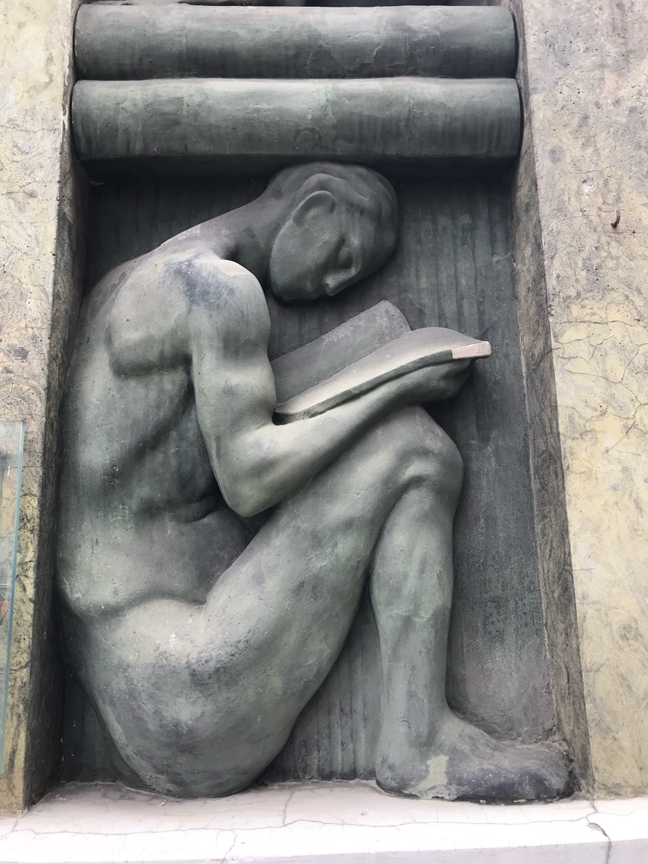
Sono arrivato in Italia solo quattro giorni fa ma mi sento che sono qui per un mese. Mamma mia. Pur essendo una grande opportunita e la mia avventura non necessaria.. È importante da ricordare che io sono senza famiglia o amici. Non c’è un problema perché mi sono aspettato. Ma oggi è stato un po’ piu difficile. Perché? Perche, ho letto un libro. Ho imparato molto oggi e senza dubbio, riesco a comunicare molto bene in Italiano, ma dovrei imparare ad usare termini che sono di uso comune, in modo come un vero italiano. Dire le cose nel modo esatto in cui le direbbe un italiano. Questo è stata la prima giornata che ho deciso di studiare più e fare meno. Quindi, la frase per oggi è “leggere un libro”.
Per qualcuno che mi conosce, è una frase molto famosa nella casa di Smith. Dovrei ringraziare il mio amico, Matt Hogan, Perche mi ha data il regalo di libri quando eravamo molto più giovani. Quando stavo leggendo I libri sui giocatori, lui leggerebbe le classiche. Adesso, penso che tutto I cittadini americani dovrebbero prendere un libro al letto ogni sera e leggerlo prima di addormentare. È solo il mio opinione.
Sto migliorando di passi da gigante ma, a volte, sembra di essere una sfida impossible – parlare come un italiano….
Ho studiato per la maggior parte della mia giornata ma anche ho superato il mio obbietivo calorico per oggi. Facevo in giro con un quaderno e ho letto un libro, un altro libro e un altro libro… solo in italiano…. Si, in questo momento ho il mal di testa.
By the way… in English… You should hear how they say ibuprofen. It is the same word (Ibuprofene) except the vowels are different. And I ordered some for tonight. Back to Italian.
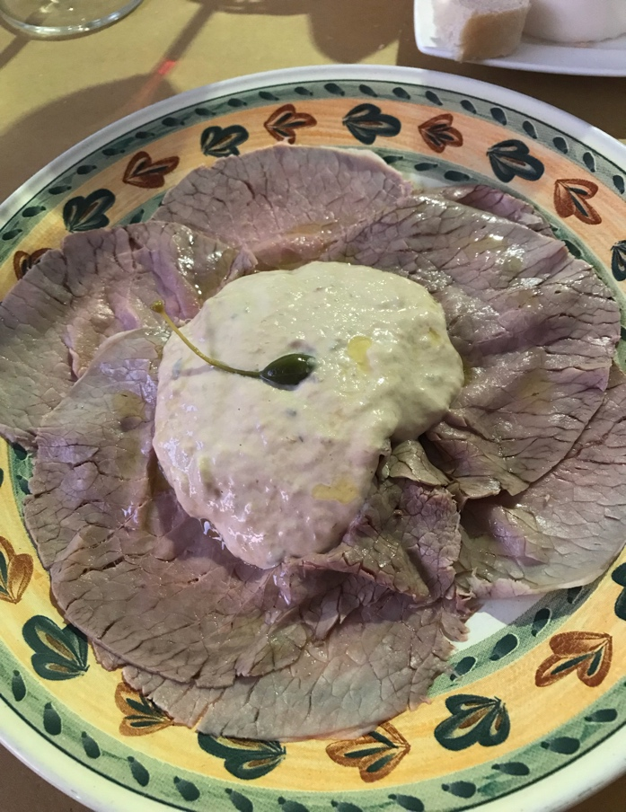
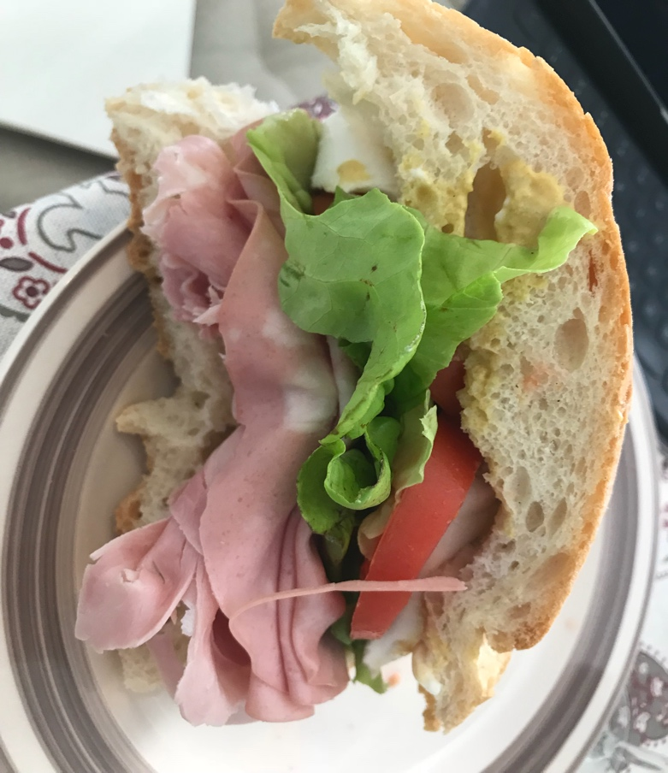
Allora, prima di parlare sul cibo, spiego il momento piu precisiozo oggi. Ho parlato con Guido Porro sul cellulare. Beviamo I suoi vini e faro’ una degustatione di vini con lui il lunedi prossimo. Non vedo l’ora.
A sinistra è il mio panino che ho pranzato e a destra, Vitello Tonnato. Vitello Tonnato è un piatto tradizionale del Piemonte e quello che abbiamo mangiato (Betsy ed Io) con Luisa e Tiziano. Il mio nuovo piatto preferito. Vi prometto di prepararlo dopo il mio rientro.
Per ora… Sono sfinito…. Ho bisogno di dormire…. A domani

